基于DIMA平台的空间动点轨迹实验教学研究
姜涛
（上海市南洋模范中学）
手机号码：18917060816
邮箱：civil_jt@126.com
摘要：多媒体信息技术的快速发展使数学的实验手段丰富多彩，基于DIMA平台进行教学实验有助于学生将思维实践和操作实践相结合．以空间动点的轨迹研究为例，本文使用几何图霸平台进行作图并辅助教学，由浅入深，经历从分析问题到数学实验再到一般解法等过程，通过问题解决型实验剖析此类热点题型的本质，锻炼学生直观想象、逻辑推理的核心素养．
关键词：DIMA；数学实验；空间动点
《普通高中数学课程标准（2017年版）》提出“注重信息技术与数学课程的深度融合，提高教学的时效性”．基于DIMA平台的高中数学实验是根据教学内容、数学知识的产生，数学问题、数学理论和思想发展的需要，创设一定的问题情境，设计一系列问题，让学生充分地利用DIMA平台等实践手段，在数学思维活动的参与下和数学理论的指导下，引导学生积极主动地思考，亲自动手实验或老师演示实验或学生通过思维探究某类数学问题，使学生亲身经历数学知识的产生过程，验证某个数学猜想、获得某种数学理论，更好地理解数学本质，发展学生的数学思维，培养学生创造能力和探究精神，提高学生数学素养的一种数学探究活动．
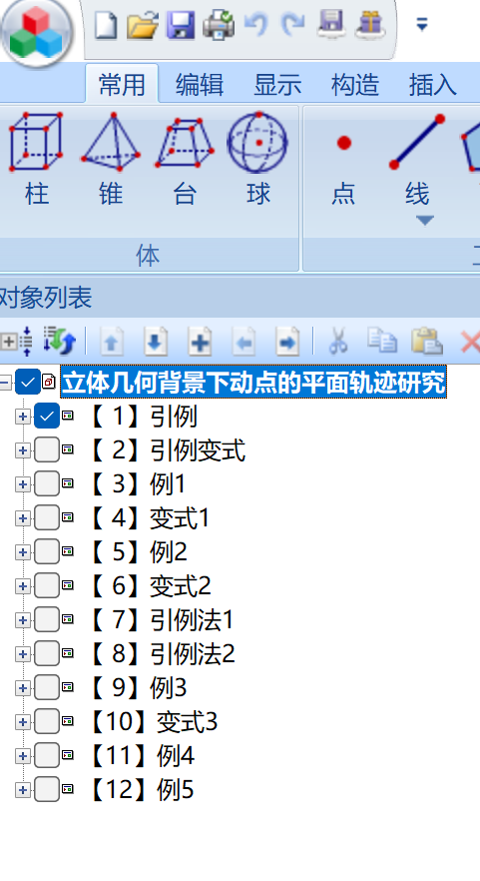
常用的DIMA平台有图形计算器TI平台、GeoGebra平台、几何画板GSP平台、Excel平台等，本文借助于另外一种平台即几何图霸研究空间问题．
图1 几何图霸界面
“几何图霸”是一个用于绘制动态几何图形，辅助中学师生进行数学教学、探索和创造的软件．它类似于“几何画板”，具有动态变换功能，自由拖动对象仍能保持几何关系不变；它区别于“几何画板”，是三维图形软件，图形美观、虚实自然、空间感强．
“几何图霸”提供了丰富的画图工具，可以自定义工具和工具栏．不仅可以绘制平面几何与立体几何图形，也可以绘制空间向量、曲线曲面、轨迹踪迹、迭代分形．它具有强大的度量、计算功能．能根据计算结果绘制点、实施变换．这种形与数的转化功能为数学学习和研究构建了极好的平台．
“几何图霸”可以应用在教学的诸多方面，给师生提供一个观察、探索图形内在关系的环境．它不仅可以用于立体几何教学，也可以广泛应用于平面几何、解析几何、函数、三角、数列、概率等教学中．教师可以用之制作课件、研究问题，在上课时进行示范．学生可以用之画图计算、验证探究，培养想象能力，领悟几何真谛．

一、课例背景
立体几何背景下空间中动点（在某一平面内）的轨迹问题，集空间点、线、面的位置关系、圆锥曲线的概念、平面上动点的轨迹问题、解析几何的基本思想为一体，考察对图形运动变化规律的洞察力，能较好地锻炼学生直观想象、数学抽象、逻辑推理、数学运算等核心素养，此类问题通常立意新颖、构思精妙、富有挑战性，在全国各省市高考卷或名校的测试卷中颇受青睐．
本次授课对象为高二学生，学生已系统学习空间中点、线、面的位置关系，能应用四公理及其推论、线面位置关系、面面位置关系的判定与性质分析和解决较为基础的问题．在高二上学期学习了解析几何，包括直线、圆、椭圆、双曲线、抛物线等基本平面轨迹，初步掌握了使用坐标法分析轨迹问题．

二、研究目标
1. 会用空间点、线、面的位置关系将空间动点的受限条件转化为平面受限条件，会借助DIMA平台（几何图霸软件）提升空间想象能力；
2. 灵活运用定义、建系（坐标法）、截面法、常用结论等求解轨迹；
3. 复习巩固直线、圆、椭圆、双曲线、抛物线等平面解析几何的知识．

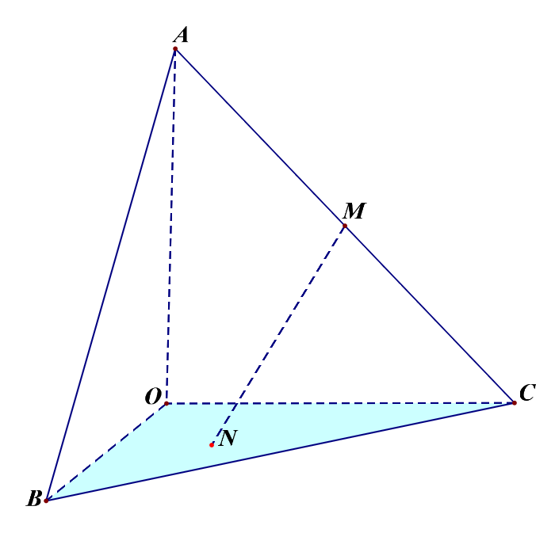
三、研究过程
引例：已知三棱锥，、、两两垂直且长度均为，线段的中点为，在底面内运动（含边界），若总保持，则动点的轨迹是__________．
【设计意图】通过简单的例子引导学生了解本节课所研究问题的类型．
图2
【问题设置】① 点在平面上的射影须满足什么条件？② 若不考虑在底面上，空间中符合条件的动点的轨迹是什么？
【数学实验】通过几何图霸作出过点的直线的垂面，此垂面与底面三角形相交于线段即为动点的轨迹．
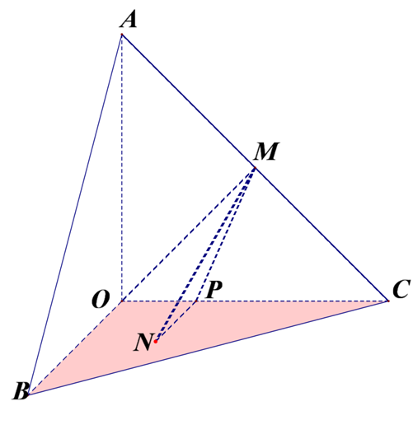
【一般解法】
图 3
如图1，过点作于点，联结，已知，
故为在平面内的投影，
，，又，
且面内过点有且仅有一条直线与垂直，
因此点与重合，点的轨迹即为线段
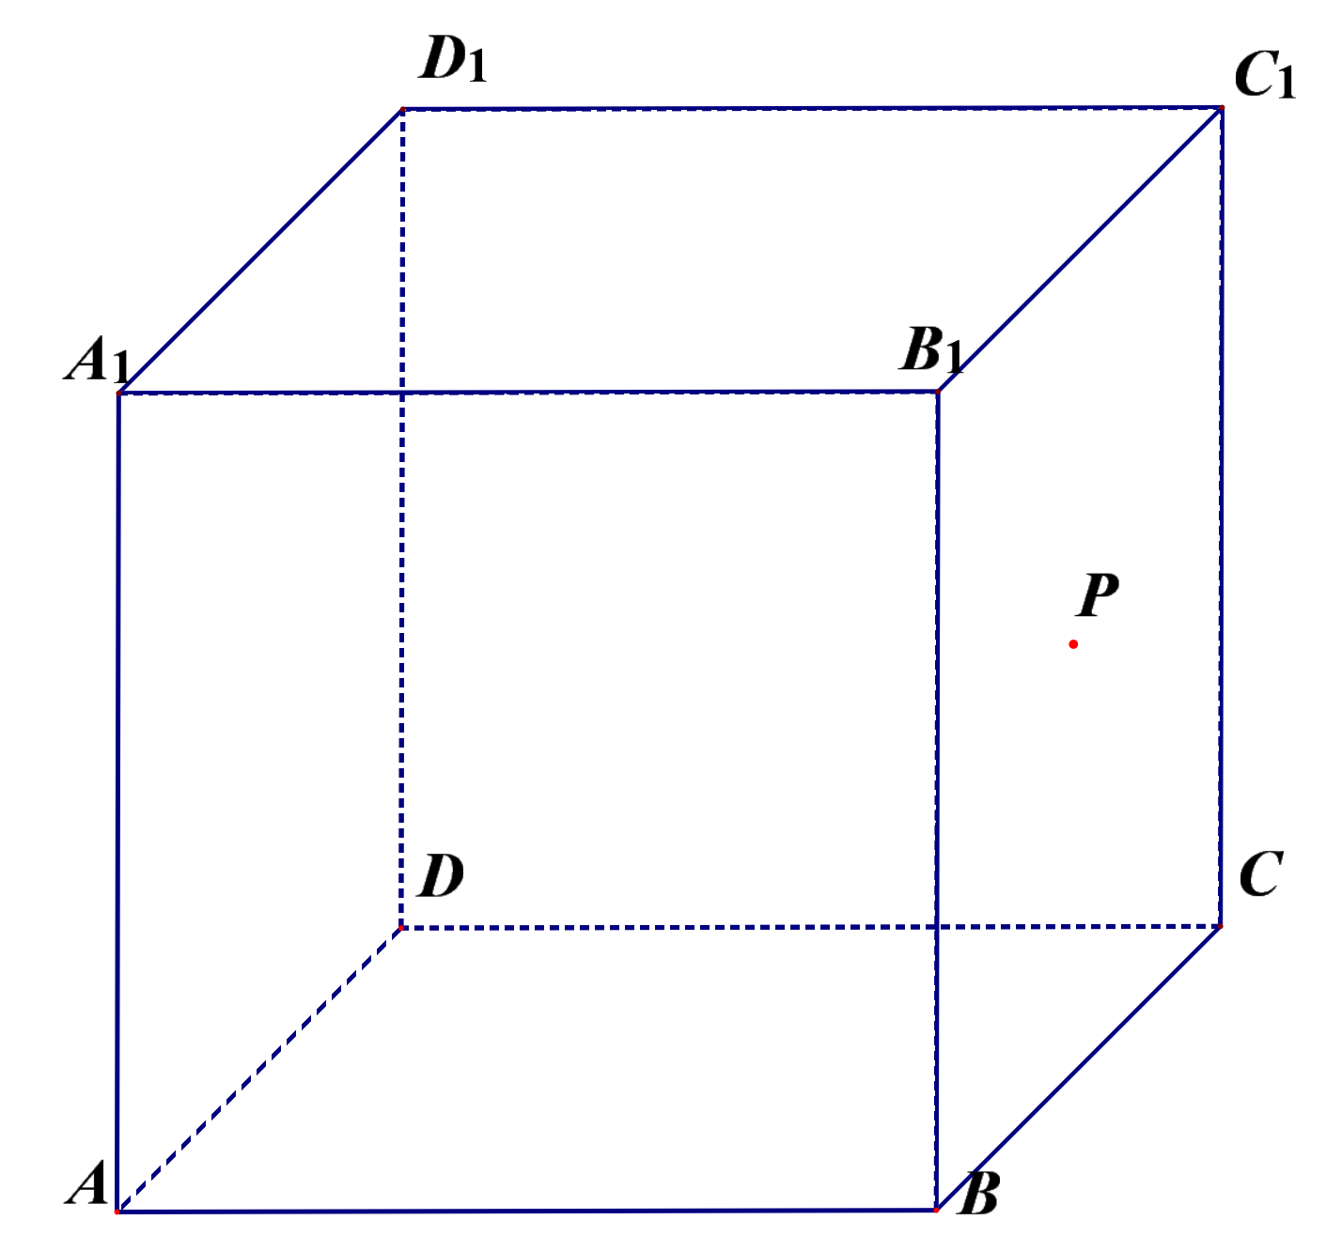
图 4

1. 用定义求轨迹
例1：如图4所示，在正方体中，点在侧面及其边界上运动，若点到直线与直线的距离相等，则动点的轨迹所在曲线是________．
【设计意图】由抛物线的定义得到轨迹，引出第一种方法．
【问题设置】（1）对题干中的两个距离相等的条件如何转化? （2）解决这道题的步骤是什么？
【数学实验】借助几何图霸作出空间图形，较方便地把空间问题转化为平面问题．
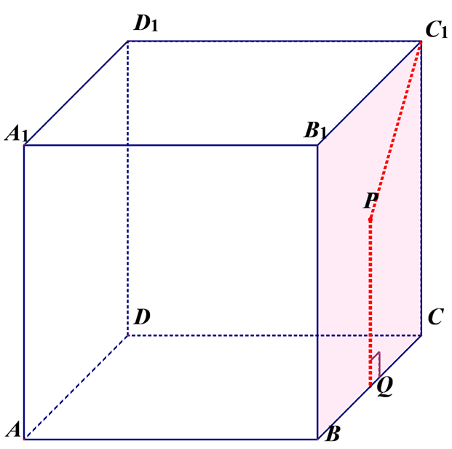
【一般解法】
图 5
如图5，联结，易知，
故即为点到直线的距离．
在平面内，动点到直线与直线的距离相等，
可知点轨迹所在的曲线是抛物线．

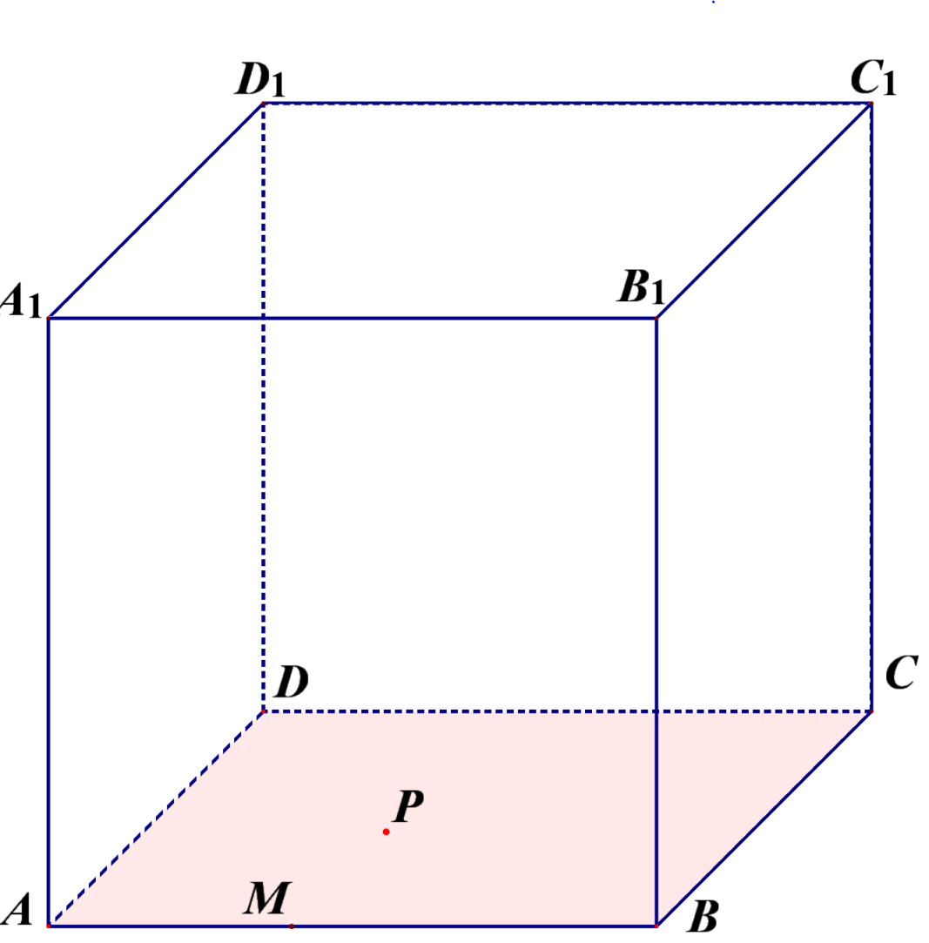
变式1：已知正方体的棱长为，点在棱上，且，点是平面内的动点，且点到直线的距离与到点的距离的平方差为，则点的轨迹所在的曲线为__________．
图 6
【设计意图】巩固新方法，提升迁移运用能力．
【问题设置】（1）点到直线的距离如何转化？（2）比较：引例中点的轨迹与此例中点的轨迹所在的曲线有何不同？
【数学实验】借助于几何图霸添加辅助线，培养学生良好的空间感．
【一般解法】
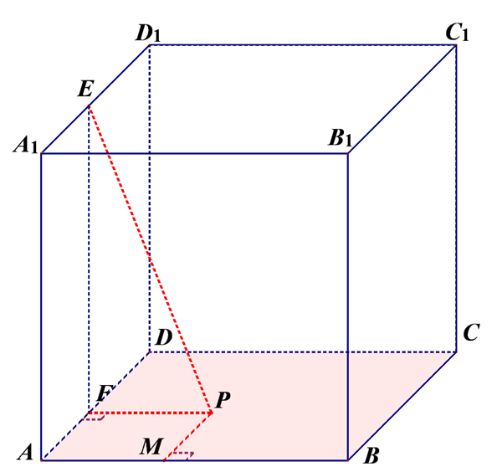
如图，过点作的垂线于点，过作的垂线于点，
图 7
联结．易知，即为点到的距离．
又，，
即，
因此点轨迹所在的曲线是抛物线．

例2：已知三棱锥，两两垂直且长度均为，在内运动（含边界），若总保持，则动点的轨迹是__________．
【设计意图】利用“直径所对的圆周角是直角”这一基本结论得出轨迹，类似的还有“阿氏圆”结论等，不一一列举．
【问题设置】的条件如何降维？
【数学实验】利用几何图霸软件感受题干中的垂直关系，更加真切直观．
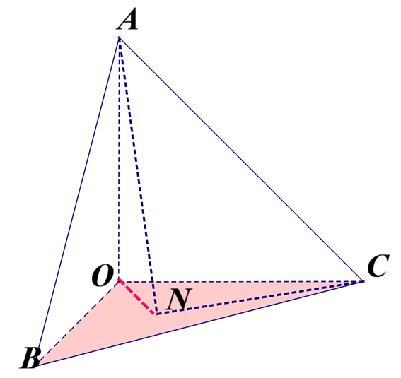
【一般解法】
图 8
如图，联结，易知，
即为在平面内的投影．
，，
所在的轨迹是以为直径的圆．

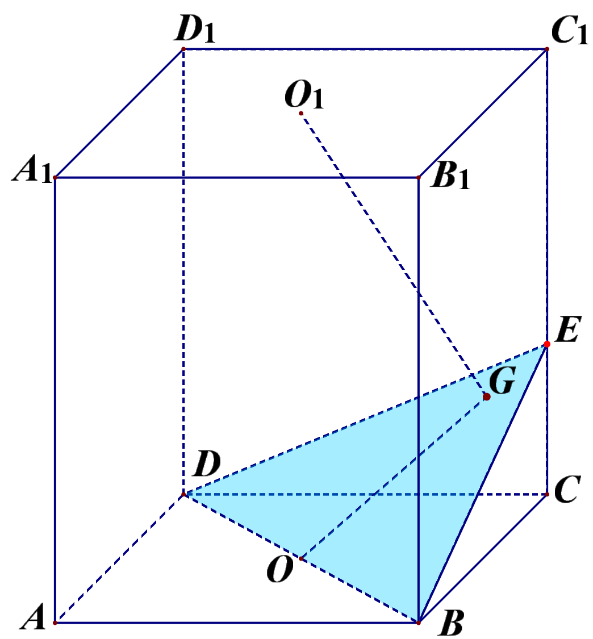
图 9
变式2：在长方体中，，，上底面的中心为，当点在线段上从移动到时，点在平面上的射影的轨迹是什么？长度为多少？
【设计意图】适当变形、增加难度、启迪思考
【问题设置】（1）点是否始终落在某个平面内？若是，在哪个平面？（2）点的轨迹是什么？初始与终止位置在哪？
【数学实验】利用几何图霸生成点在线段上从移动到的过程动画，使学生直观感受这一动态过程，更好培养直观想象的数学素养．
【一般解法】
如图，联结，易知，取的中点，因此的轨迹是一段以为圆心的圆弧．
当与重合时，点落在线段上，， 可推出，
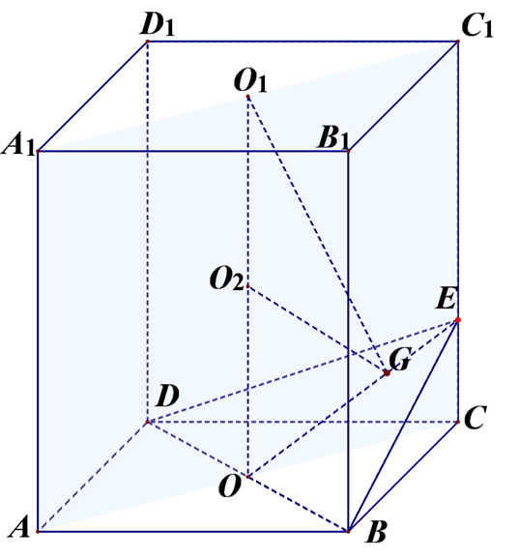
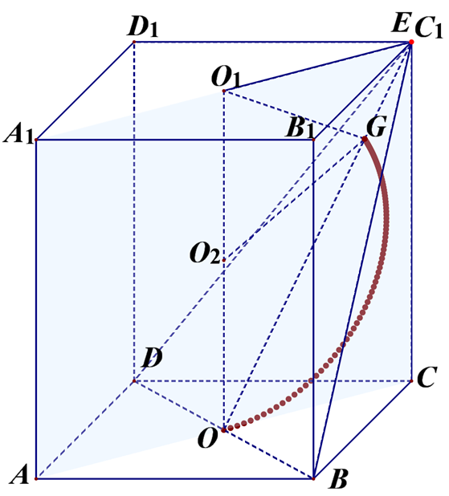
，因此轨迹长度为．

图10
图11

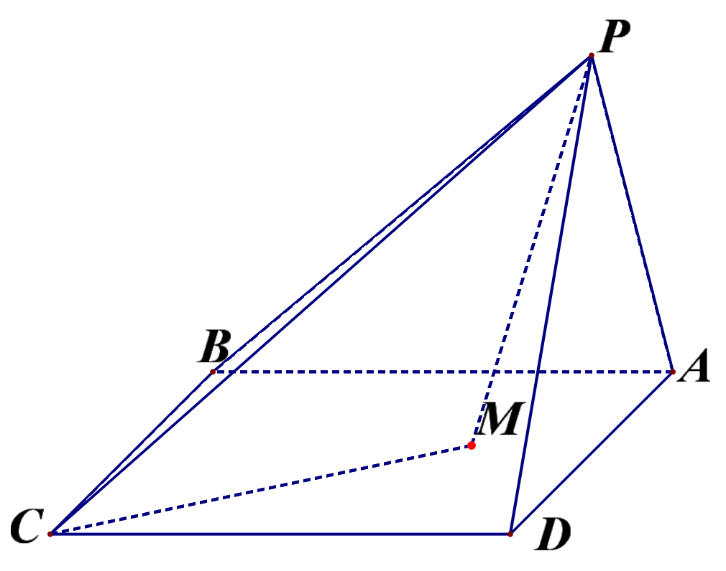
2. 坐标法求轨迹：
引例：四棱锥底面为正方形，侧面为等边
三角形，且侧面底面，点在底面正方形
内运动，且满足，则点在正方形
内的轨迹一定是（ ）
图12
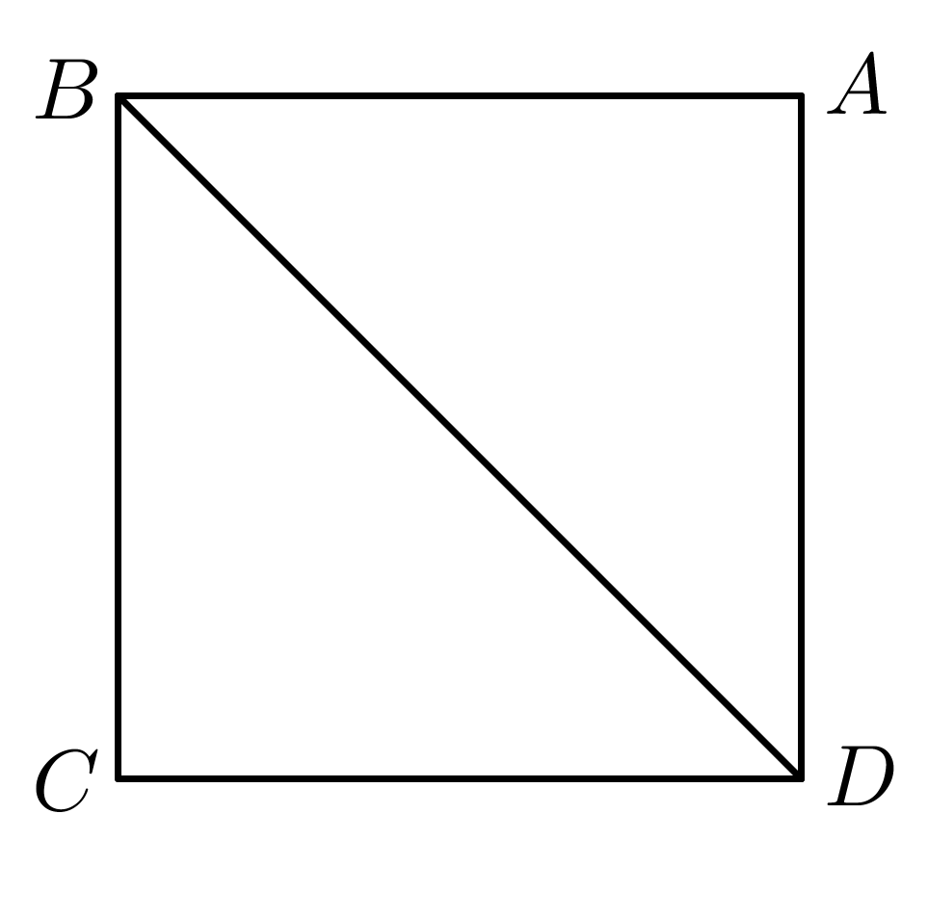
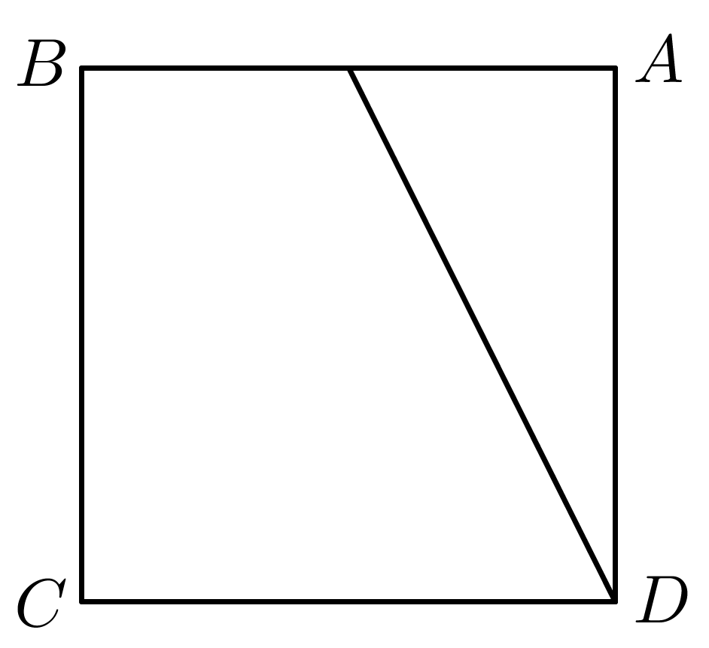
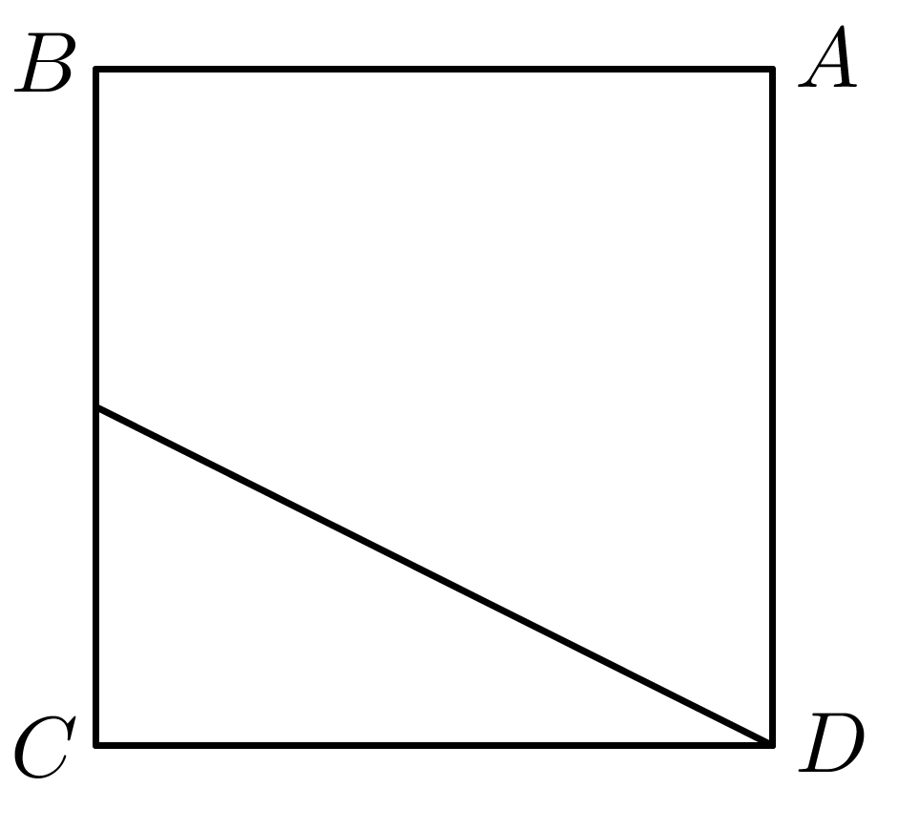
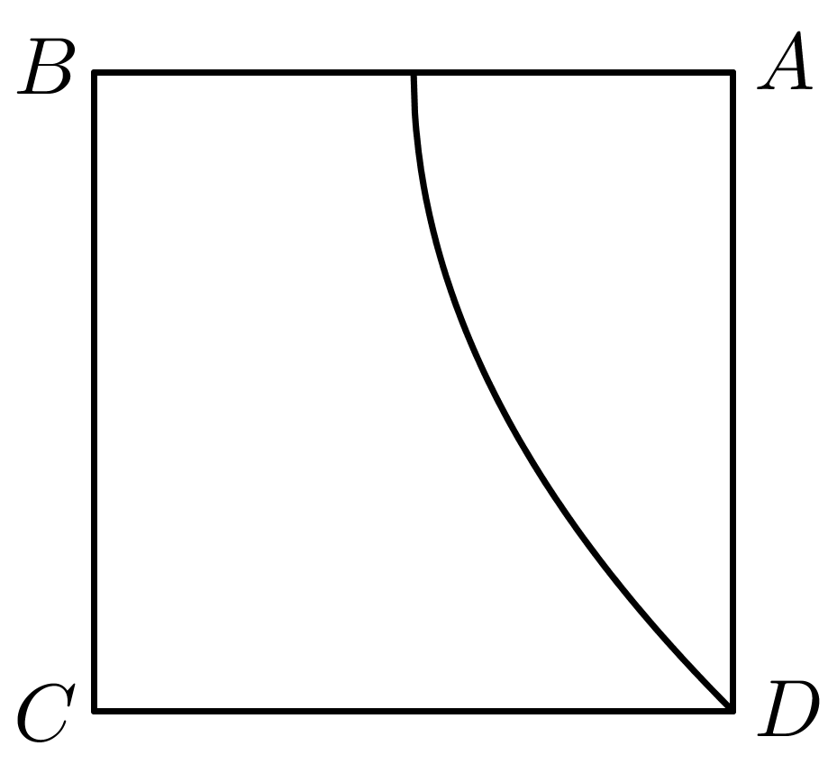

- （B） （C） （D）
【设计意图】先用点、线、面的位置关系定性分析，后引入坐标法进行定量分析．
【问题设置】（1）若不考虑在底面上，符合条件的动点轨迹是什么？（2）如何准确定位动点的轨迹，是否可选定标准求出其轨迹方程？（3）线段的长怎么求？
【数学实验】利用几何图霸得到结论，再用建系方法进行代数研究，感悟数形结合的数学思想．
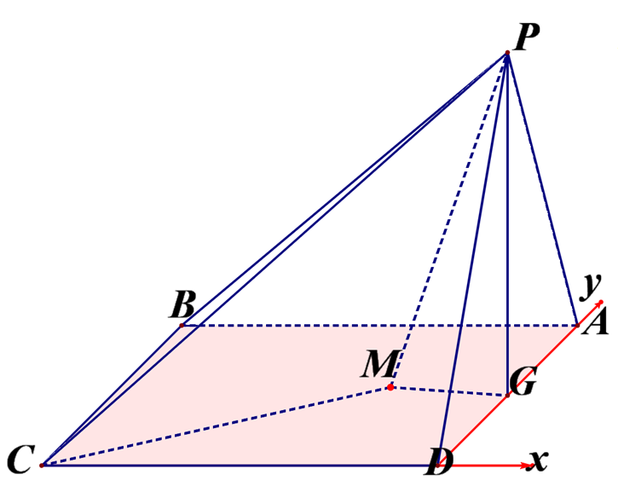
【一般解法】
如图，在底面内，以为坐标原点，建立平面直角坐标系．
设，，过点作于，
则，．，
，
图13
得，
化简得，故选A项．
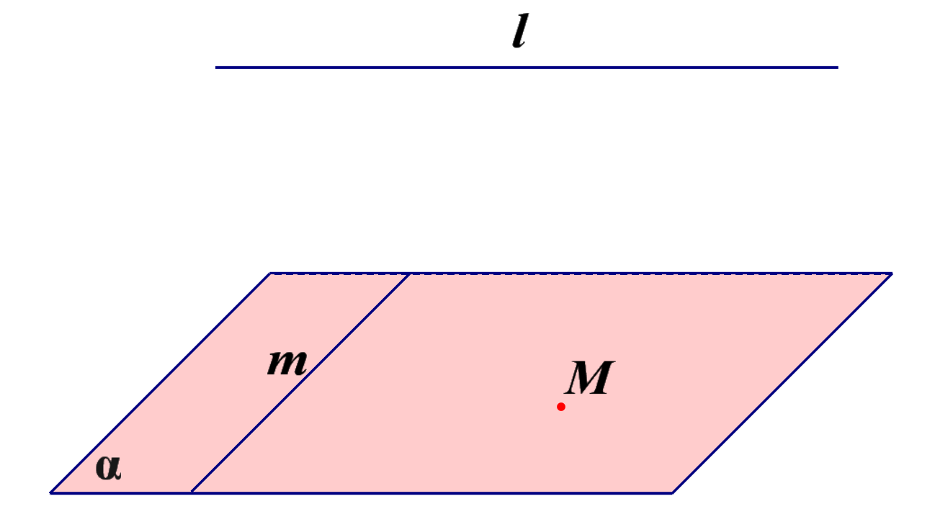
图 14
例3：已知是互相垂直的异面直线，与平面平行，在平面内，则在平面内到直线的距离与到直线的距离相等的点的轨迹是___________．
【设计意图】丰富轨迹类型，感悟建系方法．
【问题设置】（1）异面直线互相垂直的条件如何使用？（2）点到直线的距离怎么求？
【数学实验】利用几何图霸直观感受，添加辅助线，转化为平面问题进行研究．
【一般解法】
设直线在平面上的投影为，则，不妨设交于点．
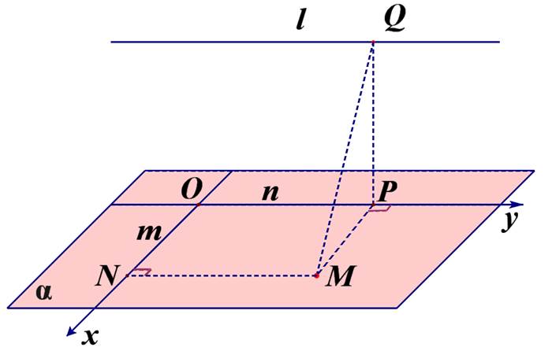
过作于点，作于点，
图 15
过作于点，联结，
如图所示，建立平面直角坐标．设点，
异面直线的距离即，由，得，
化简得，故点的轨迹是平面内的双曲线．
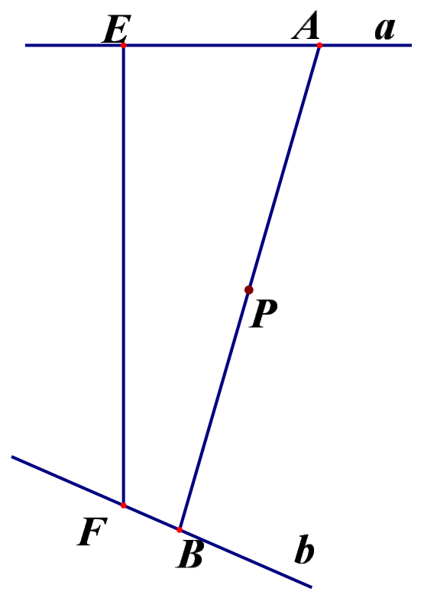
图 16
变式3：
设异面直线成°角，它们的公垂线段为，，线段的长为，两端点分别在上移动，求的中点的轨迹．
【设计意图】增加降维与建系难度，大幅提升能力要求，培养思维品质．
【问题设置】（1）动点是否始终处在某个平面内？（2）如何建系可使得到的轨迹方程形式最简？
【数学实验】利用几何图霸，构造辅助平面，减少直观想象的难度．
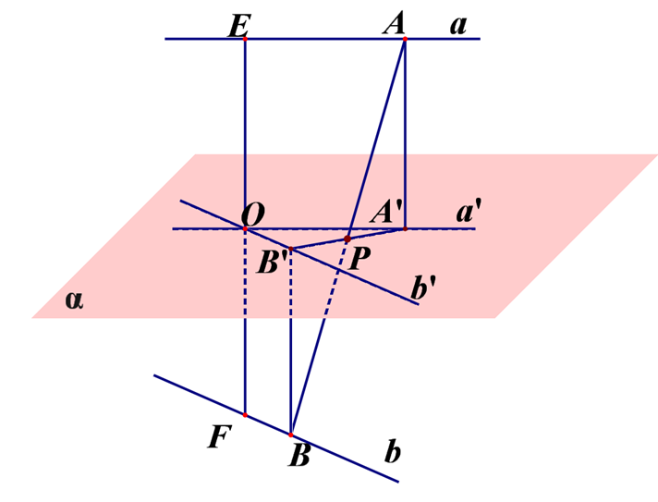
【通用解法】
问题可化为在平面内，当线段分别在上运动且时，
求中点的轨迹．如图以的角平分线为坐标轴建系．
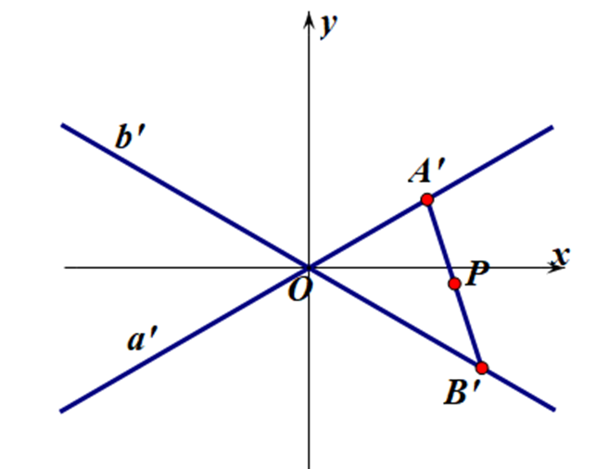
设，，，则，解得，由，可得，
图 17
图 18
代入整理即得，因此点的轨迹为椭圆．

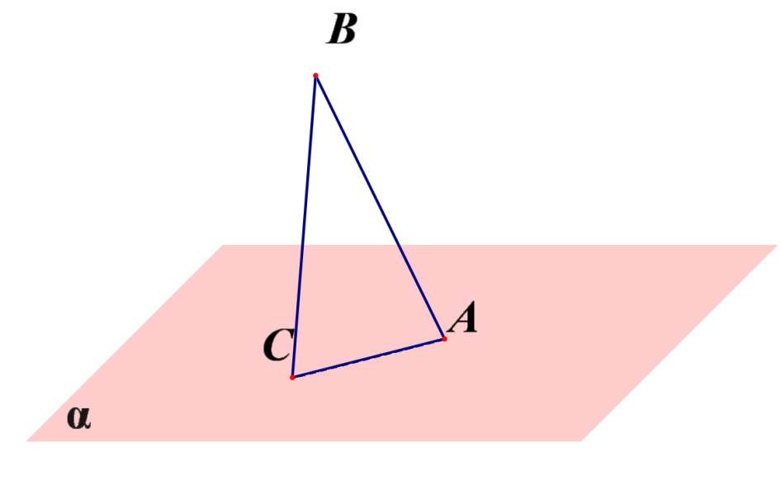
3. 截面法求轨迹
图 19
例4：已知的边是定长，且与平面成定角（为锐角），边，若该三角形面积为定值，则点的轨迹是________
【设计意图】设计精妙、生动有趣、启迪思考．
【问题设置】（1）面积与某边长均为定值可得到什么结论？（2）空间中到定直线的距离为定值的点的轨迹是什么？（3）圆柱侧面被平面所截得到的曲线是什么？
【数学实验】利用几何图霸作出点在空间中所在的圆柱面，被平面所截得到椭圆，降低空间想象的难度．
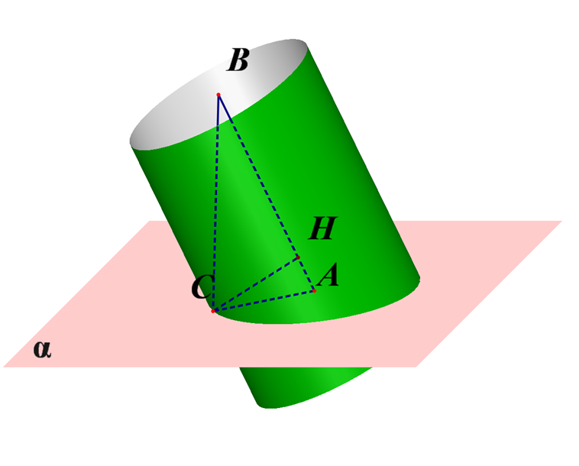
【一般解法】
图 20
过作于点，则，从而（定值）．
因此的轨迹是以为轴线、为半径的圆柱与平面的交线，
与轴线成锐角，圆柱面被所截的曲线为椭圆．

四、总结反思
问题解决型数学实验是指利用 DIMA 平台，简便地解决诸如数值计算、方程求解、函数及其性质与图像、方程与曲线的数形关系、轨迹等问题，在解决问题的过程中发现和掌握数学方法，提高思考问题的思维层次，提高适时选用DIMA平台的能力．特别是结论的形成和发展过程，结论的推导、分析和论证过程，解题思路的探索过程，解题方法和规律的概括过程等．
本节课例自始至终使用几何图霸软件，针对空间中满足特定条件的求轨迹问题展开多维度、多层次的综合探究，在已知题干条件与现有认知结构的基础上，通过几何直观，产生假设猜想，并进行验证与计算，从不同的角度对同一个问题进行探究，不断深化对其认知与理解，从而提升直观想象、逻辑推理等核心素养．
在此基础上，进一步鼓励学生自己动手操作，进行猜想、探究、讨论、归纳、证明等一系列思维活动，亲历数学逻辑“发明创造”的全过程，激发学习与探究的动机，理解问题本质．

中华人民共和国教育部．普通高中数学课程标准（2017年版）[S]．北京：人民教育出版社，2018:4．
汪昌辉，朱伟叶．基于DIMA平台的高中数学实验教学研究[M]．上海：上海科学普及出版社，2017．
朱伟叶．基于DIMA平台的高中数学实验课程建设与实施[J]．教育参考，2017:5．

